ГУАП

КАФЕДРА № 12

ОТЧЕТ   
ЗАЩИЩЕН С ОЦЕНКОЙ

ПРЕПОДАВАТЕЛЬ

|  |  |  |  |  |
| --- | --- | --- | --- | --- |
| Доцент |  |  |  | А.С. Костин |
| должность, уч. степень, звание |  | подпись, дата |  | инициалы, фамилия |

|  |
| --- |
| ОТЧЕТ О ЛАБОРАТОРНОЙ РАБОТЕ №1 |
| Основы работы с цифровыми изображениями |
| по курсу: Интеллектуальные системы |
|  |
|  |

РАБОТУ ВЫПОЛНИЛ

|  |  |  |  |  |  |
| --- | --- | --- | --- | --- | --- |
| СТУДЕНТ гр. № | 1346 |  | 24.02.2026 |  | П.В. Горюнов |
|  |  |  | подпись, дата |  | инициалы, фамилия |

Санкт-Петербург 2026

**1 Цель работы**

Освоить базовую обработку цифровых изображений в OpenCV, подтвердить понимание представления изображения как массива (shape/dtype/каналы), выполнить типовые преобразования и корректно оформить результаты в виде отчёта по ГОСТ.

**2 Теоретические сведения**

Растровое цифровое изображение представлено в виде двумерной матрицы, элементарной единицей которой является пиксель (picture element). Каждый пиксель соответствует неделимому элементу изображения и характеризуется определенным цветом или интенсивностью.

В библиотеке OpenCV изображение загружается в объект numpy.ndarray. Основными атрибутами этого массива, несущими информацию о геометрии и характеристиках снимка, являются shape и dtype.

Атрибут shape возвращает кортеж, определяющий размерность массива:

* Для полутонового (grayscale) изображения кортеж содержит два значения: (высота, ширина).
* Для цветного изображения кортеж содержит три значения: (высота, ширина, количество каналов). В модели RGB количество каналов равно 3.

Атрибут dtype определяет тип данных элементов массива, т.е. формат хранения числовой информации о пикселях:

* uint8 — целочисленный тип в диапазоне [0, 255], являющийся стандартом для большинства форматов изображений.
* uint16 — целочисленный тип в диапазоне [0, 65535], применяемый в медицинской и научной фотографии для увеличения динамического диапазона.
* float32 или float64 — числа с плавающей точкой, используемые в промежуточных вычислениях при обработке изображений.

Цветовая модель определяет способ кодирования цвета пикселя:

Полутоновое изображение: Каждый пиксель кодируется одним числом, соответствующим яркости (интенсивности). Значение 0 интерпретируется как черный цвет, 255 — как белый, промежуточные значения — оттенки серого.

Цветное изображение в модели RGB: Каждый пиксель кодируется тремя числами, соответствующими интенсивности красного (R), зеленого (G) и синего (B) каналов. Диапазон значений каждой компоненты также составляет [0, 255] для 8-битного представления. Важной особенностью библиотеки OpenCV является использование порядка каналов BGR (Blue, Green, Red) по умолчанию, в отличие от традиционного RGB.

**3 Ход работы и результаты**

* 1. **Параметры выполнения**

Вариант: 7

OpenCV[3] версия: 4.13.0

Полный код представлен в приложении 1.

Названия изображений:

* Исходное изображение – ping.jpg
* Оттенки серого – out_gray_7.png
* Уменьшенное изображение – out_small_7.png
* Увеличенное изображение – out_big_7.png
* Увеличенное изображение INTER_LINEAR – out_big_linear_7.png
* Увеличенное изображение INTER_CUBIC – out_big_cubic_7.png
* Перевёрнутое изображение – out_ROTATE_180_7.png
* Сгенерированное изображение – out_canvas_7.png
* Смена каналов – out_swap_channels_7.png
* Уменьшение яркости – out_dimmer_7.png
* Увеличение яркости – out_brightness_7.png
* Высокая контрастность – out_high_contrast_7.png
* Низкая контрастность – out_low_contrast_7.png
* Блюр – out_blur_7.png

**3.2 Подготовка среды**

import cv2

import numpy as np

import files

from pathlib import Path

**3.3 Загрузка изображения**

Был введён путь к изображению ping.jpg. Исходное изображение показано на рисунке 1.

path = input("Введите путь к файлу: ")

image_path = Path(path)

img = cv2.imread(path, cv2.IMREAD_COLOR)

if img is None:

raise FileNotFoundError(f"Не удалось прочитать файл: {path}")

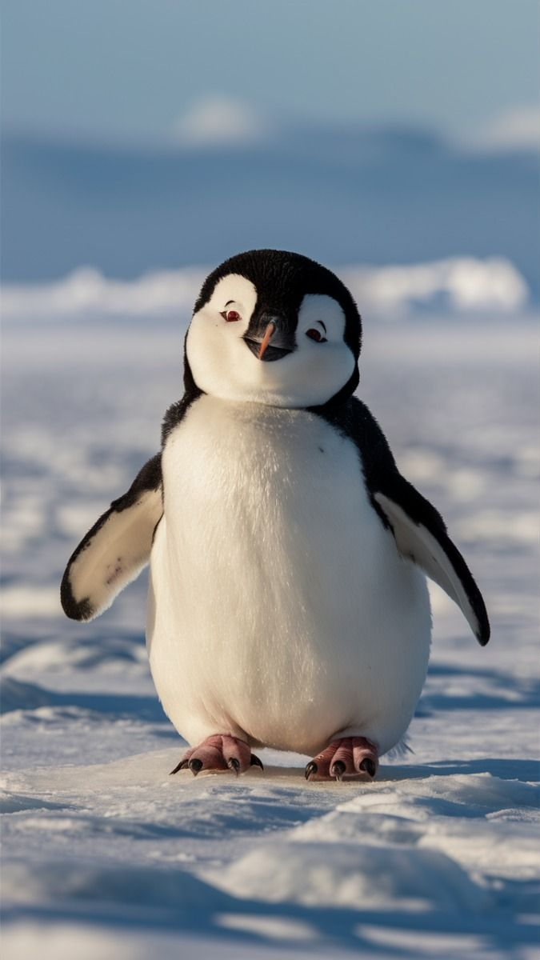

Рисунок 1 – Исходное изображение

**3.4 Контроль свойств**

print("shape:", img.shape)

print("dtype:", img.dtype)

y, x = 250, 100

px = img[y, x]

print("pixel(B,G,R) =", px)

Порядок каналов BGR: исторически OpenCV использует BGR вместо более привычного RGB из-за особенностей ранних версий библиотеки.

**3.5 Оттенки серого**

# ОТТЕНКИ СЕРОГО

gray = cv2.cvtColor(img, cv2.COLOR_BGR2GRAY)

print("gray shape:", gray.shape)

cv2.imshow("w1",gray)

ok = cv2.imwrite("out_gray_7.png", gray)

print("saved:", ok)

Shape изменяется с (1200, 675, 3) на (1200, 675). На рисунке 2 приведён результат работы функции cvtColor.

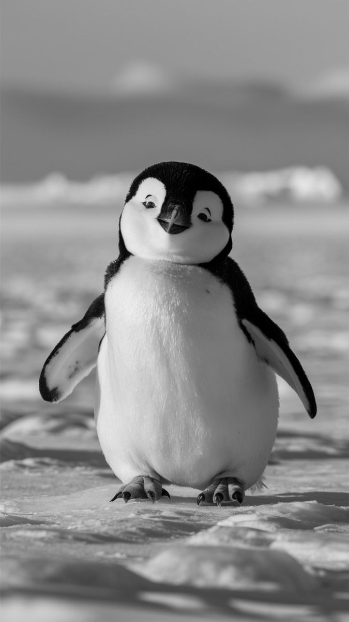

Рисунок 2 – Оттенки серого

**3.6 Масштабирование**

# МАСШТАБИРОВАНИЕ

small = cv2.resize(img, (0,0), fx=0.30 + 0.01*V, fy=0.30 + 0.005*V)

big = cv2.resize(img, (0,0), fx=1.20 + 0.01*V, fy=1.20 + 0.005*V)

ok = cv2.imwrite("out_small_7.png", small)

print("saved:", ok)

ok = cv2.imwrite("out_big_7.png", big)

print("saved:", ok)

При уменьшении (Рисунок 3) происходит потеря информации – мелкие детали просто исчезают, так как несколько пикселей «сжимаются» в один. Это необратимая операция: увеличив потом маленькое изображение, мы не восстановим утраченные детали.

При увеличении (Рисунок 4) приходится «придумывать» новые пиксели между существующими. Это делается с помощью интерполяции – математического алгоритма вычисления промежуточных значений. Результат – размытие или ступенчатость (артефакты интерполяции).

На рисунке 5 приведён результат увеличения изображения в 2 раза с параметром INTER_LINEAR, а на рисунке 6 результат увеличения изображения в 2 раза с параметром INTER_CUBIC.

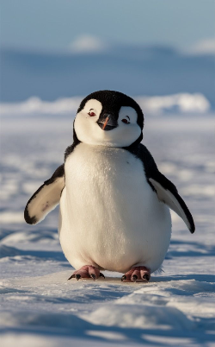

Рисунок 3 – Уменьшенное изображение

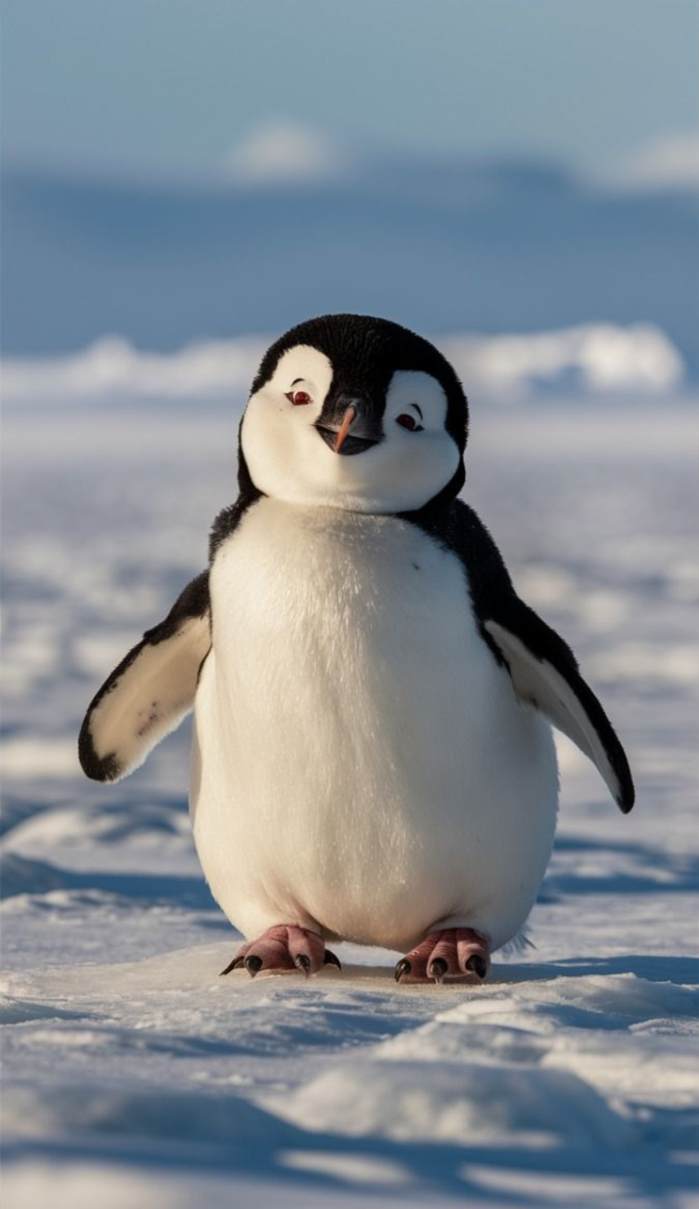

Рисунок 4 – Увеличенное изображение

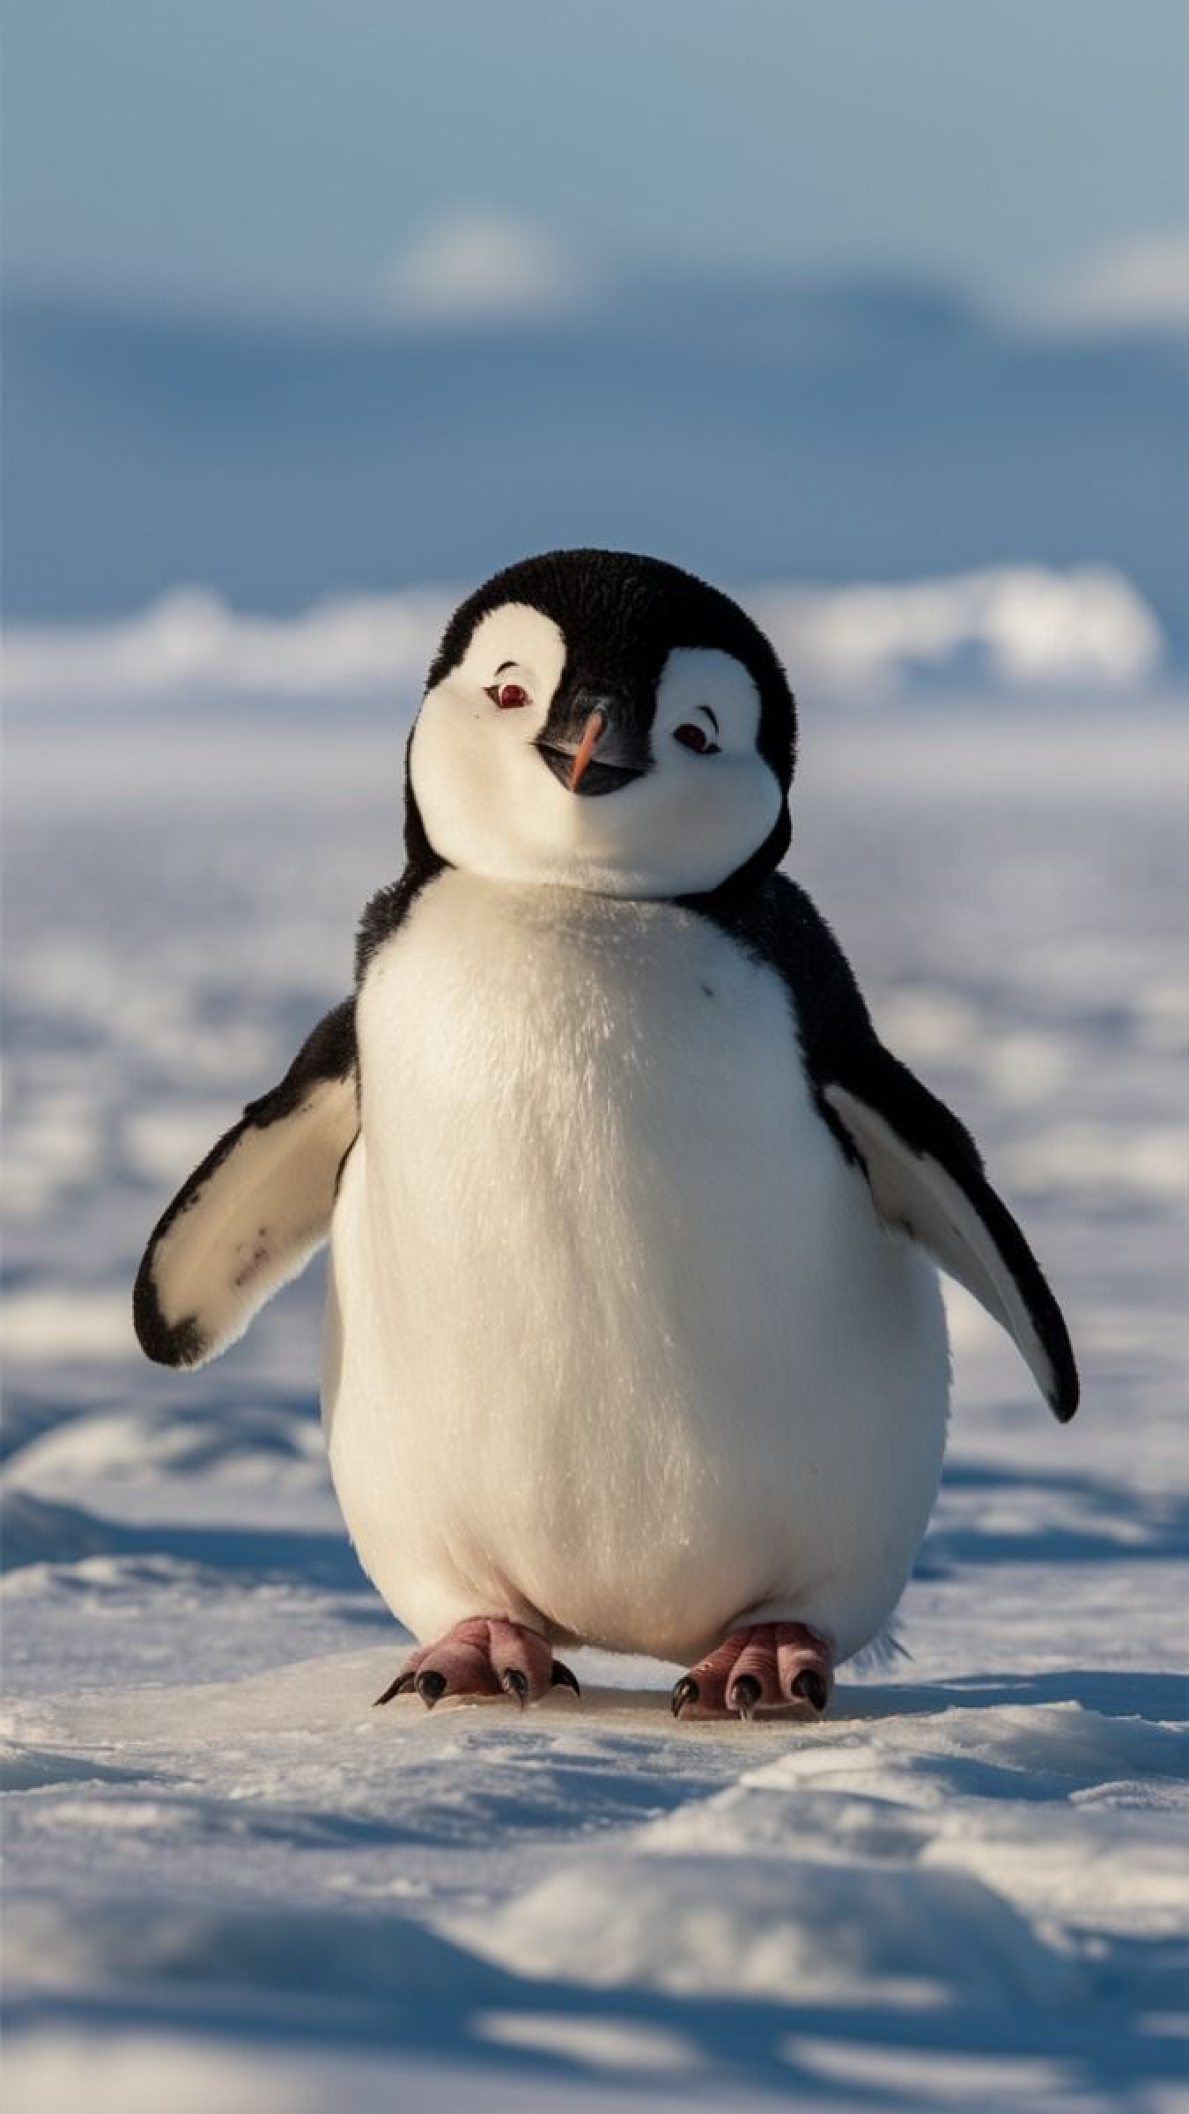

Рисунок 5 – Увеличенное изображение INTER_LINEAR

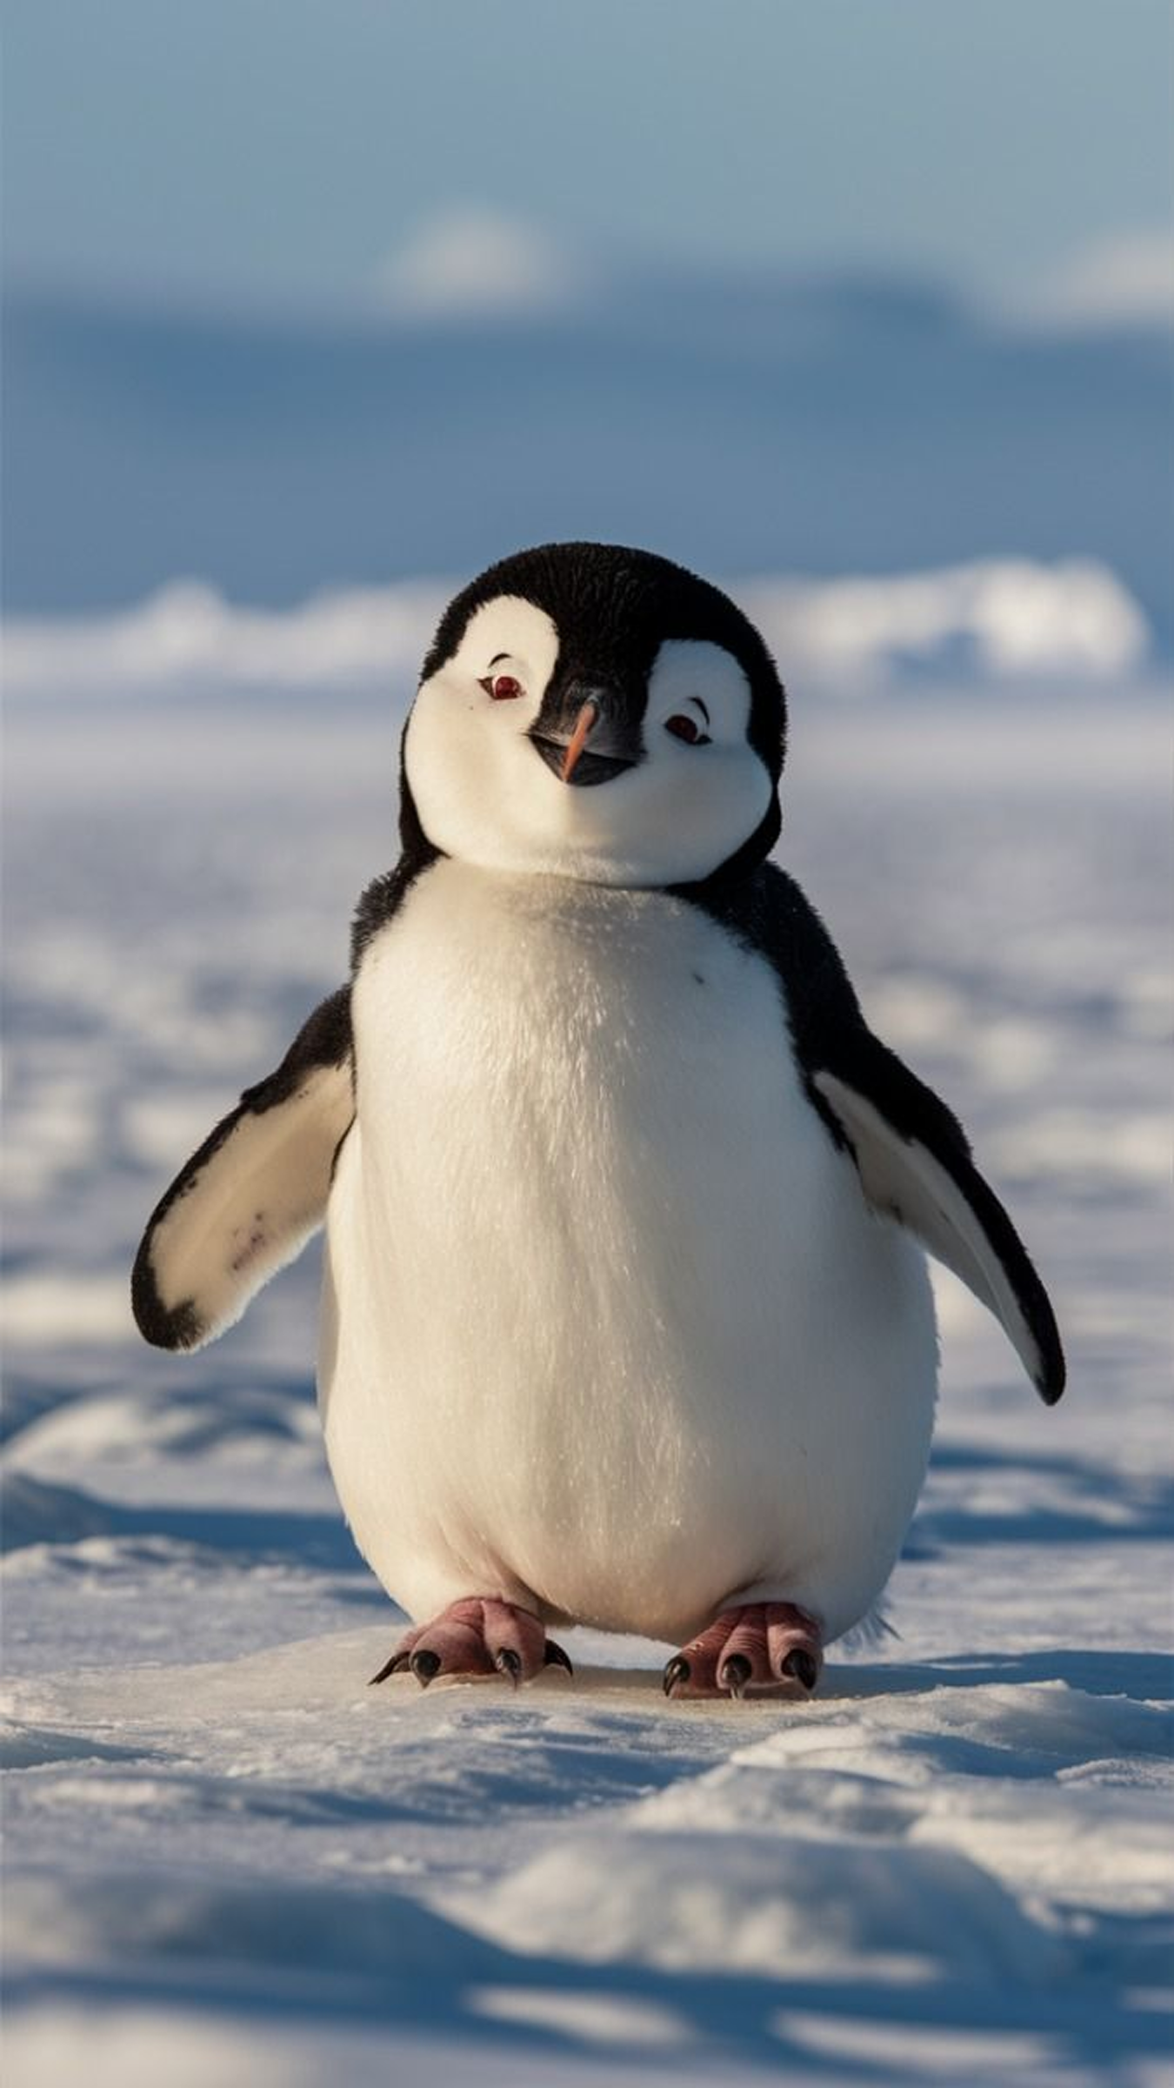

Рисунок 6 – Увеличенное изображение INTER_CUBIC

При увеличении изображений заметно, что с параметром INTER_CUBIC контуры получаются более гладкие.

**3.7 Поворот**

# ПОВОРОТ

r180 = cv2.rotate(img, cv2.ROTATE_180)

ok = cv2.imwrite("out_ROTATE_180_7.png", big_cubic)

print("saved:", ok)

Результат работы функции rotate показан на рисунке 7.

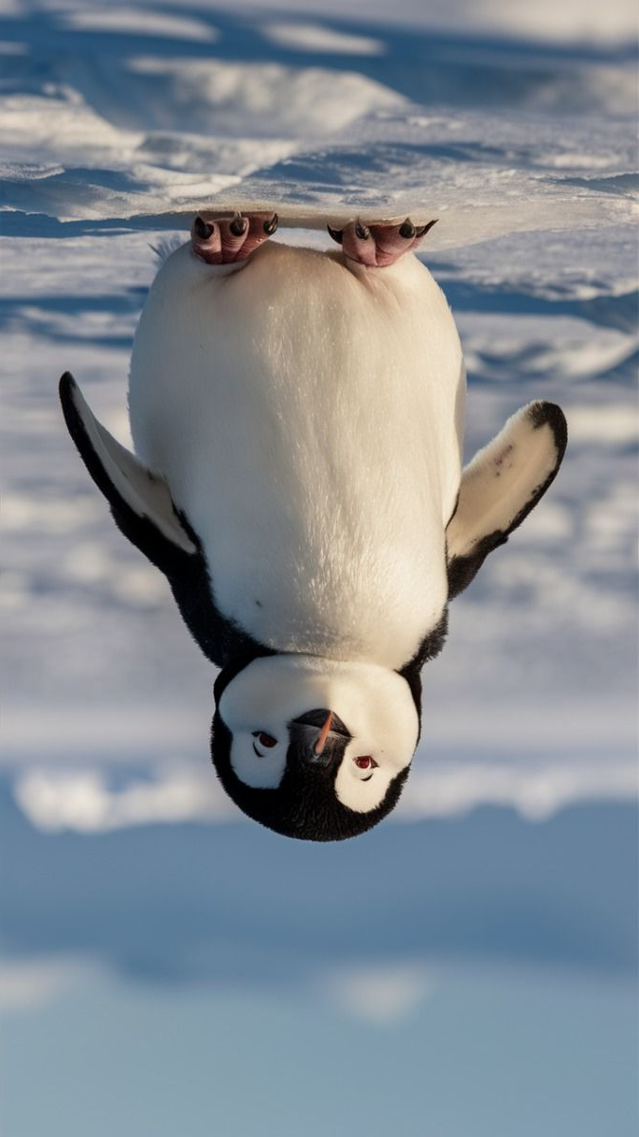

Рисунок 7 – Перевёрнутое изображение

**3.8 Генерация изображения**

# ГЕНЕРАЦИЯ ИЗОБРАЖЕНИЯ

h = 240 + 5 * V

w = 320 + 3 * V

canvas = np.full((h, w, 3), 255, dtype=np.uint8)

cv2.rectangle(canvas, (120,120), (170,145), (0,255,255), -1)

cv2.circle(canvas, (95,70), 25, (255,0,0), -1)

cv2.circle(canvas, (95,83), 25, (255,255,0), 2)

cv2.circle(canvas, (95,95), 25, (0,255,0), -1)

cv2.circle(canvas, (145,95), 75, (0,0,255), 3)

cv2.circle(canvas, (195,70), 25, (255,0,0), -1)

cv2.circle(canvas, (195,83), 25, (255,255,0), 2)

cv2.circle(canvas, (195,95), 25, (0,255,0), -1)

cv2.putText(canvas, "TEXT_____TEXT", (30,220),

cv2.FONT_HERSHEY_SIMPLEX, 1.0, (255,0,0), 2)

cv2.imshow("w2",canvas)

ok = cv2.imwrite("out_canvas_7.png", canvas)

print("saved:", ok)

На рисунке 9 приведён результат генерации изображения.

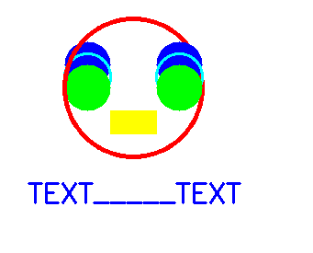

Рисунок 8 – Сгенерированное изображение

**3.9 Разделение каналов и сборка**

# РАЗДЕЛЕНИЕ НА КАНАЛЫ

b, g, r = cv2.split(img)

cv2.imshow("w3",b) # синий канал

cv2.imshow("w4",g) # зелёный канал

cv2.imshow("w5",r) # красный канал

img_swap = cv2.merge([r, g, b]) # меняем местами B и R

ok = cv2.imwrite("out_swap_channels_7.png", img_swap)

print("saved:", ok)

Результат сборки изображения с поменянными местами каналами B и R показан на рисунке 9.

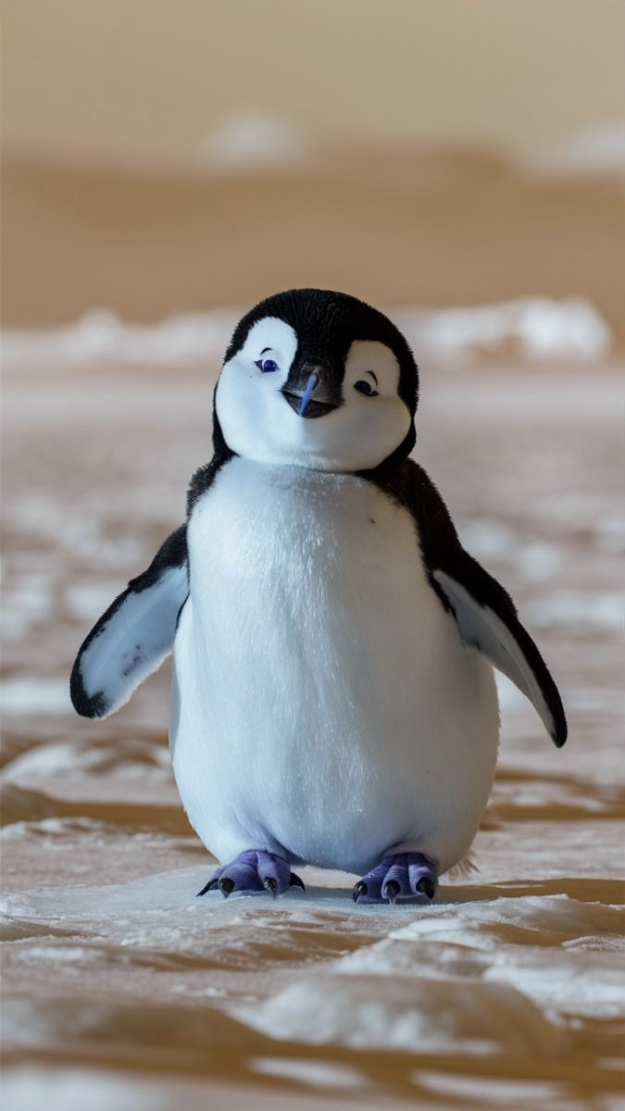

Рисунок 9 – Смена каналов

**3.10 Изменение яркости**

# ИЗМЕНЕНИЕ ЯРКОСТИ

brighter = cv2.convertScaleAbs(img, alpha=1.0, beta = (V % 5) * 20)

dimmer = cv2.convertScaleAbs(img, alpha=1.0, beta = -(V % 5) * 20)

ok = cv2.imwrite("out_brightness_7.png", brighter)

print("saved:", ok)

ok = cv2.imwrite("out_dimmer_7.png", dimmer)

print("saved:", ok)

Видно, что при положительном бета-канале изображение становится ярче (рис 10), а при отрицательном светлее (рис. 11).

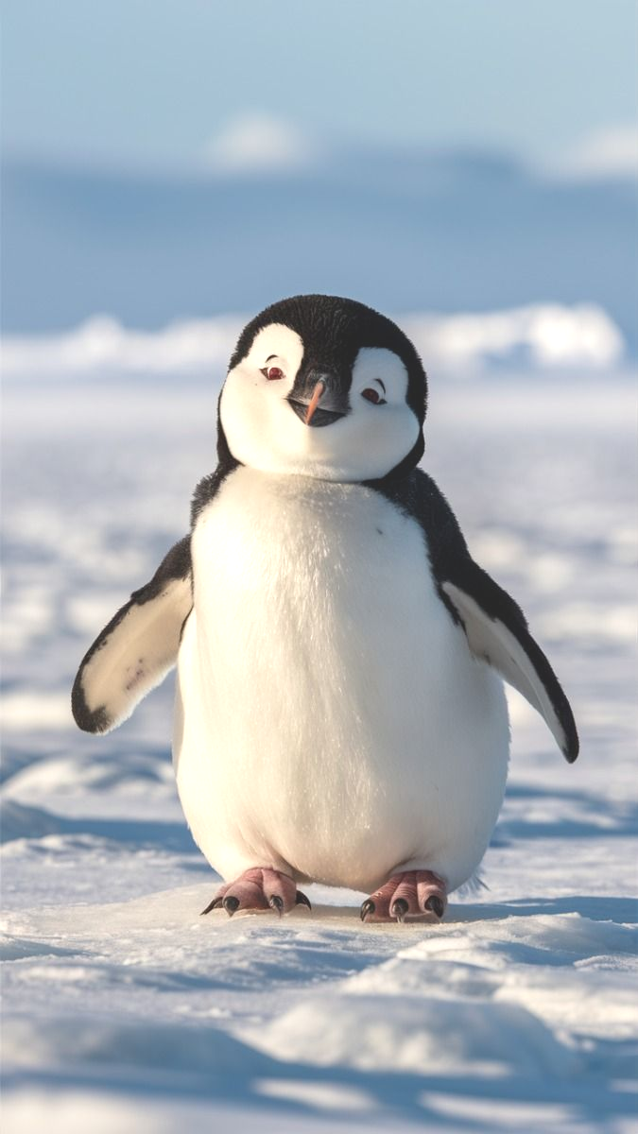

Рисунок 10 – Увеличение яркости

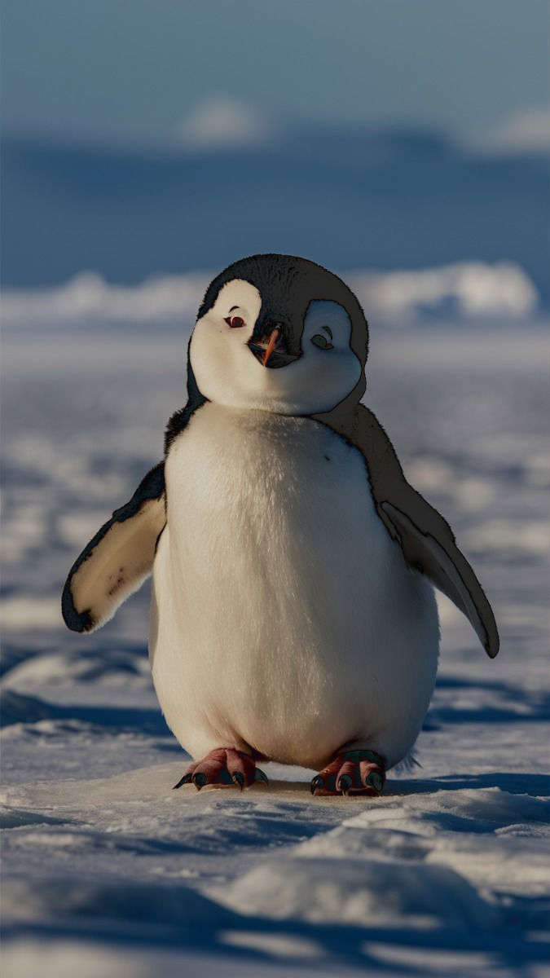

Рисунок 11 – Уменьшение яркости

**3.11 Контраст**

# КОНТРАСТ

high_contrast = cv2.convertScaleAbs(img, alpha=1.5, beta=0)

low_contrast = cv2.convertScaleAbs(img, alpha=0.7, beta=0)

ok = cv2.imwrite("out_high_contrast_7.png", high_contrast)

print("saved:", ok)

ok = cv2.imwrite("out_low_contrast_7.png", low_contrast)

print("saved:", ok)

На рисунке 12 показано изображение с альфа-каналом больше 1, на рисунке 13 – с альфа-каналом меньше 1.

Можно сделать вывод, что увеличение значения альфа-канала увеличивает контрастность и наоборот.

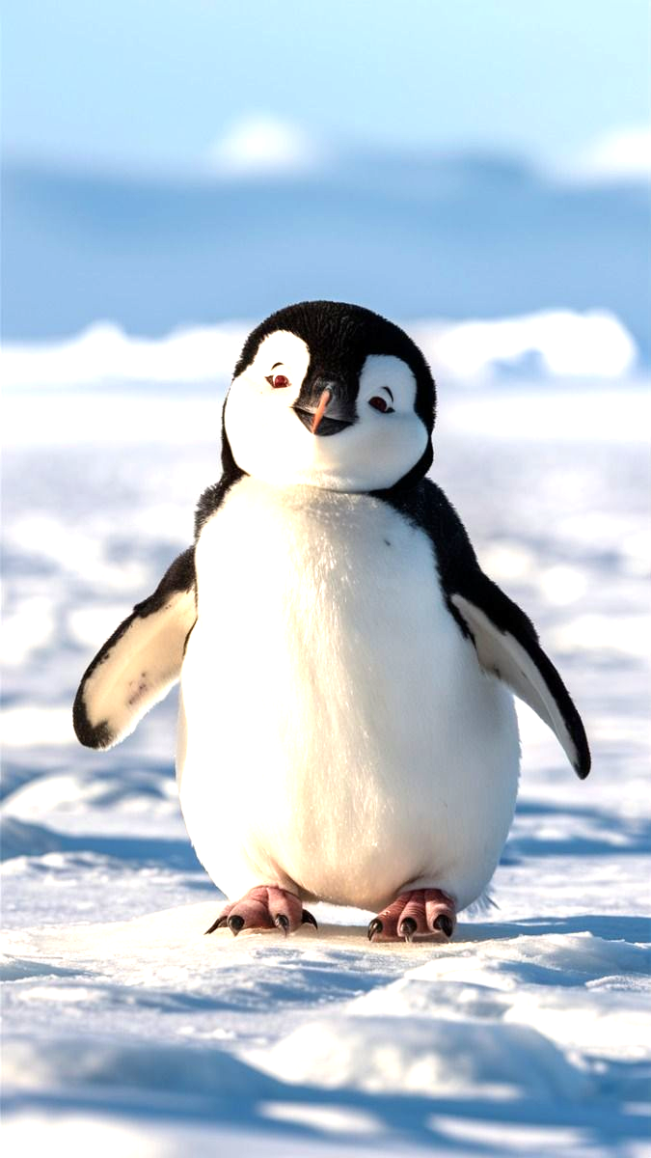

Рисунок 12 – Высокая контрастность

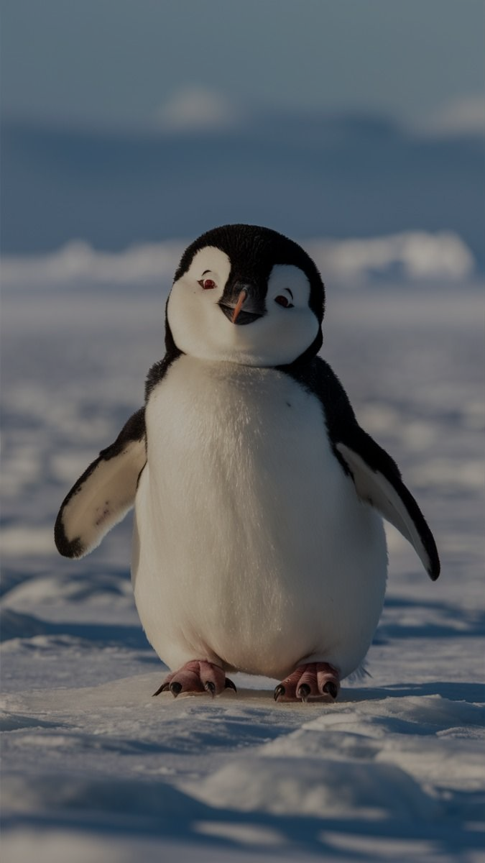

Рисунок 13 – Низкая контрастность

**3.12 БЛЮР**

# БЛЮР

blur = cv2.GaussianBlur(img, (15,15), 0)

ok = cv2.imwrite("out_blur_7.png", blur)

print("saved:", ok)

Результат работы функции GaussianBlur показан на рисунке 14.

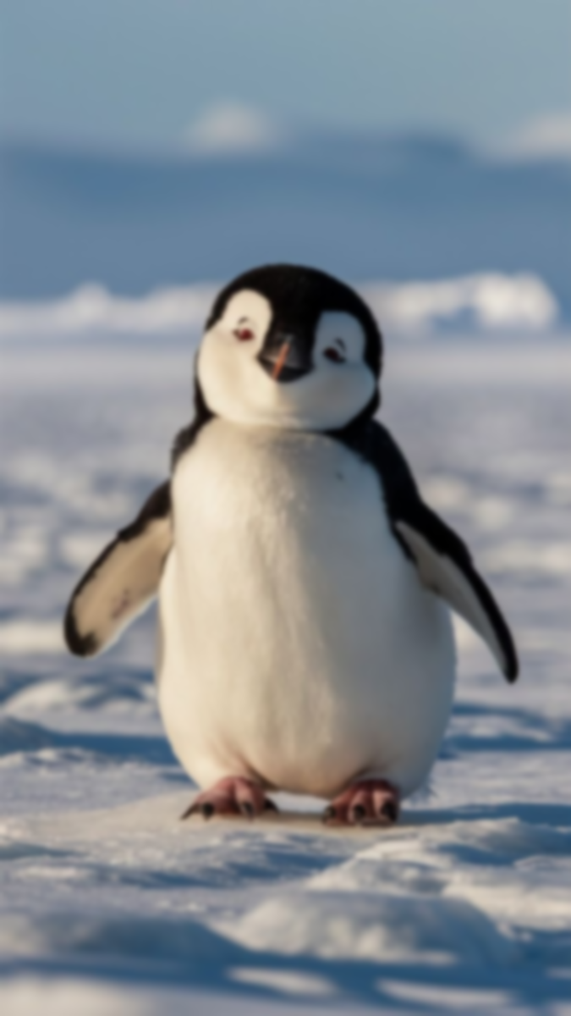

Рисунок 14 – Блюр

**4 Выводы**

В ходе выполнения работы было проведено исследование базовых возможностей библиотеки OpenCV для обработки цифровых изображений.

Подтверждено, что цифровое изображение в OpenCV интерпретируется как многомерный массив (numpy.ndarray). Анализ атрибутов shape и dtype позволяет определить геометрические размеры изображения (высоту и ширину), количество цветовых каналов, а также формат хранения данных (целочисленный uint8).

В процессе масштабирования изображения было установлено, что уменьшение разрешения ведет к необратимой потере высокочастотной информации (мелких деталей). При увеличении изображения применяются алгоритмы интерполяции, которые вычисляют значения новых пикселей на основе известных соседних. При повороте изображения наблюдается закономерное изменение размерности массива: исходные высота (H) и ширина (W) меняются местами в кортеже shape, преобразуясь в (W, H, 3), что обусловлено сменой ориентации осей координат.

Путем разделения изображения на отдельные каналы и последующей замены порядка следования каналов (например, преобразования RGB в BGR или иные комбинации) было наглядно продемонстрировано, что каждый пиксель цветного изображения описывается тремя независимыми значениями интенсивности, соответствующими базовым цветам модели RGB (с учетом специфики хранения BGR в OpenCV).

Создание изображения программным способом (путем прямой генерации и заполнения числового массива) подтвердило фундаментальный принцип компьютерной графики: цифровое изображение является ничем иным, как визуализацией двумерной матрицы чисел.

Фотометрические (яркостные) преобразования. В ходе экспериментов с яркостью и контрастом были выявлены ограничения целочисленного формата uint8:

Увеличение яркости приводит к "высветлению" (clipping) в области светов: пиксели, значение которых превышает 255, теряют градации и становятся纯 белыми.

Уменьшение яркости вызывает потерю информации в тенях: значения, стремящиеся к 0, "сваливаются" в纯 черный цвет.

Изменение контраста (как в сторону увеличения, так и уменьшения) также может вызывать потерю детализации как в светлых, так и в темных участках изображения из-за выхода значений за границы допустимого диапазона [0, 255].

**СПИСОК ИСПОЛЬЗОВАННЫХ ИСТОЧНИКОВ**

1. Костин, А. С. Лекция 1. Введение в компьютерное зрение и основы цифровых изображений. ГУАП, 2026.
2. Костин, А. С. Лабораторная работа №1: Основы работы с цифровыми изображениями. ГУАП, 2026.
3. OpenCV: Image Processing [Электронный ресурс]. — Режим доступа: https://docs.opencv.org/4.x/d7/da8/tutorial_py_image_processing.html, свободный. — Дата обращения: 12.02.2026.

**ПРИЛОЖЕНИЕ 1**

**Код программы**

import cv2

import numpy as np

import files

from pathlib import Path

V = 7

print("cv2 version:", cv2.__version__)

path = input("Введите путь к файлу: ")

image_path = Path(path)

img = cv2.imread(path, cv2.IMREAD_COLOR)

if img is None:

raise FileNotFoundError(f"Не удалось прочитать файл: {path}")

print("shape:", img.shape)

print("dtype:", img.dtype)

y, x = 250, 100

px = img[y, x]

print("pixel(B,G,R) =", px)

# ОТТЕНКИ СЕРОГО

gray = cv2.cvtColor(img, cv2.COLOR_BGR2GRAY)

print("gray shape:", gray.shape)

cv2.imshow("w1",gray)

ok = cv2.imwrite("out_gray_7.png", gray)

print("saved:", ok)

# МАСШТАБИРОВАНИЕ

small = cv2.resize(img, (0,0), fx=0.30 + 0.01*V, fy=0.30 + 0.005*V)

big = cv2.resize(img, (0,0), fx=1.20 + 0.01*V, fy=1.20 + 0.005*V)

ok = cv2.imwrite("out_small_7.png", small)

print("saved:", ok)

ok = cv2.imwrite("out_big_7.png", big)

print("saved:", ok)

# МЕТОДЫ МАСШТАБИРОВАНИЯ

big_linear = cv2.resize(img, (0,0), fx=2.0, fy=2.0,

interpolation=cv2.INTER_LINEAR)

big_cubic = cv2.resize(img, (0,0), fx=2.0, fy=2.0,

interpolation=cv2.INTER_CUBIC)

ok = cv2.imwrite("out_big_linear_7.png", big_linear)

print("saved:", ok)

ok = cv2.imwrite("out_big_cubic_7.png", big_cubic)

print("saved:", ok)

# ПОВОРОТ

r180 = cv2.rotate(img, cv2.ROTATE_180)

ok = cv2.imwrite("out_ROTATE_180_7.png", big_cubic)

print("saved:", ok)

# ГЕНЕРАЦИЯ ИЗОБРАЖЕНИЯ

h = 240 + 5 * V

w = 320 + 3 * V

canvas = np.full((h, w, 3), 255, dtype=np.uint8)

cv2.rectangle(canvas, (120,120), (170,145), (0,255,255), -1)

cv2.circle(canvas, (95,70), 25, (255,0,0), -1)

cv2.circle(canvas, (95,83), 25, (255,255,0), 2)

cv2.circle(canvas, (95,95), 25, (0,255,0), -1)

cv2.circle(canvas, (145,95), 75, (0,0,255), 3)

cv2.circle(canvas, (195,70), 25, (255,0,0), -1)

cv2.circle(canvas, (195,83), 25, (255,255,0), 2)

cv2.circle(canvas, (195,95), 25, (0,255,0), -1)

cv2.putText(canvas, "TEXT_____TEXT", (30,220),

cv2.FONT_HERSHEY_SIMPLEX, 1.0, (255,0,0), 2)

cv2.imshow("w2",canvas)

ok = cv2.imwrite("out_canvas_7.png", canvas)

print("saved:", ok)

# РАЗДЕЛЕНИЕ НА КАНАЛЫ

b, g, r = cv2.split(img)

cv2.imshow("w3",b) # синий канал

cv2.imshow("w4",g) # зелёный канал

cv2.imshow("w5",r) # красный канал

img_swap = cv2.merge([r, g, b]) # меняем местами B и R

ok = cv2.imwrite("out_swap_channels_7.png", img_swap)

print("saved:", ok)

# ИЗМЕНЕНИЕ ЯРКОСТИ

brighter = cv2.convertScaleAbs(img, alpha=1.0, beta = (V % 5) * 20)

dimmer = cv2.convertScaleAbs(img, alpha=1.0, beta = -(V % 5) * 20)

ok = cv2.imwrite("out_brightness_7.png", brighter)

print("saved:", ok)

ok = cv2.imwrite("out_dimmer_7.png", dimmer)

print("saved:", ok)

# КОНТРАСТ

high_contrast = cv2.convertScaleAbs(img, alpha=1.5, beta=0)

low_contrast = cv2.convertScaleAbs(img, alpha=0.7, beta=0)

ok = cv2.imwrite("out_high_contrast_7.png", high_contrast)

print("saved:", ok)

ok = cv2.imwrite("out_low_contrast_7.png", low_contrast)

print("saved:", ok)

# БЛЮР

blur = cv2.GaussianBlur(img, (15,15), 0)

ok = cv2.imwrite("out_blur_7.png", blur)

print("saved:", ok)

cv2.waitKey(0)